第六单元过关检测卷
一、填空。(每空1分，共11分)
1．－13.7＝37.4，里应该填( )。
2．已知甲数是82.3，比乙数多53.41，乙数是( )。
3．在里填上适当的数，在里填上“＋”或“－”，使计算简便。
13.28－(5.4＋7.28)＝
4．计算7.92＋(14.87－8.49)时，要先算( )法，再算( )法， 结果是( )。
5．以“千米”为单位，计算：4 km 63 m－198 m＝( )。
二、判断。(每题2分，共10分)
1．小数加法的意义与整数加法的意义相同。 ( )
2．0.8与0.9之间的小数有无数个。 ( )
3．被减数减少3.2，减数增加3.2，差不变。 ( )
4．76.3－32.1＋17.9与76.3－(32.1＋17.9)的结果相同。 ( )
5．计算小数加、减法时，要注意末位对齐。 ( )
三、选择。(每题3分，共15分)
1．6.357至少加上( )才能得到一个整数。
A．0.357 B．3.643 C．0.643
2．两个小数相加，一个加数减少3.4，另一个加数增加2.95，和( )。 A．增加0.45 B．减少0.45
C．减少0.55
3．被减数不变，减数减少3.7，差( )。
A．增加3.7 B．减少3.7 C．不变
4．4.6＋3.7＋10.4＝4.6＋10.4＋3.7运用了( )。
A．加法交换律
B．加法结合律
C．加法交换律和加法结合律
5．6.74－(3.26＋1.74)＝( )
A．6.74－3.26＋1.74
B．6.74－1.74＋3.26
C．6.74－1.74－3.26
四、细心计算。(1、2题每题8分，其余每题10分，共36分)
1．口算。
2.5＋7.5＝ 9.8－0.8＝
1.4＋7.6＝ 4.5＋5.5＝
19.8－9.8＝ 9.4＋0.6＝
0.63＋0.37＝ 6.32－1.32＝
2．用竖式计算，并对最后一题进行验算。
8.75＋6.5＝ 3.23－1.89＝

20－9.9＝ 17.25＋2.085＝

3．计算下面各题，怎样简便就怎样计算。
3.49＋12.4＋6.66

4.6＋3.3＋4.4＋6.7

37.12－19.78－2.22

24.75－4.96－6.75

12.64－(2.75＋7.64)

4．用小数计算下面各题。
18元6角4分＋7元9角5分

12 t 30 kg－11 t 500 kg

5 m 8 dm 6 cm＋3 m 7 dm

$\frac{8}{10}$＋$\frac{41}{100}$

$\frac{56}{100}$－$\frac{56}{1000}$

五、解决问题。(1、2题每题5分，其余每题6分，共28分)
1．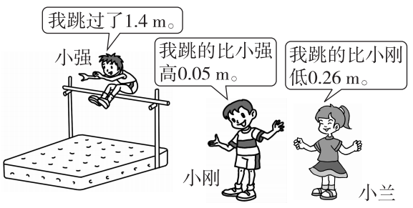
小兰跳过了多少米？

2．下面是一张购物小票，有的部分被撕掉了，请你算出括号里的数。
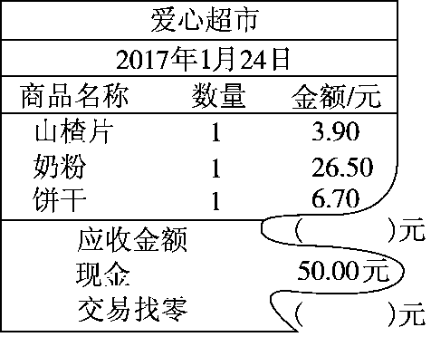

3．开心文具店在开学之初做促销活动。
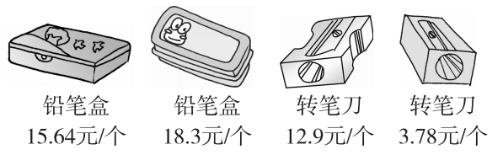
买一个铅笔盒和一个转笔刀有几种买法？选择一种，算一算要花 多少元。

4．班级进行跳高测验，小明跳了1.24 m，小伟跳得比小明高0.13 m， 小华跳得比小伟低0.02 m。小华跳了多少米？

5．一桶油连桶重55.1 kg，用去一半后连桶重30.1 kg。这桶油重多少 千克？

答案
一、1．51.1 2．28.89 3．13.28 － 7.28 － 5.4
4．减 加 14.3 5．3.865 km
二、1．√ 2．√ 3．× 4．× 5．×
三、1．C 2．B 3．A 4．A 5．C
四、1．10 9 9 10 10 10 1 5
2．15.25 1.34 10.1 19.335
3．22.55 19 15.12 13.04 2.25
4．26.59元 0.53 t 9.56 m 1.21 0.504
五、1．1.4＋0.05－0.26＝1.19(m)
答：小兰跳过了1.19 m。
2．应收：3.90＋26.50＋6.70＝37.10(元)
找零：50.00－37.10＝12.90(元)
3．有4种买法。15.64＋12.9＝28.54(元)
答：要花28.54元。
点拨：花的钱数有4种结果，答案不唯一。
4．1.24＋0.13－0.02＝1.35(m) 答：小华跳了1.35 m。
5．55.1－30.1＝25(kg) 25×2＝50(kg)
答：这桶油重50 kg。

